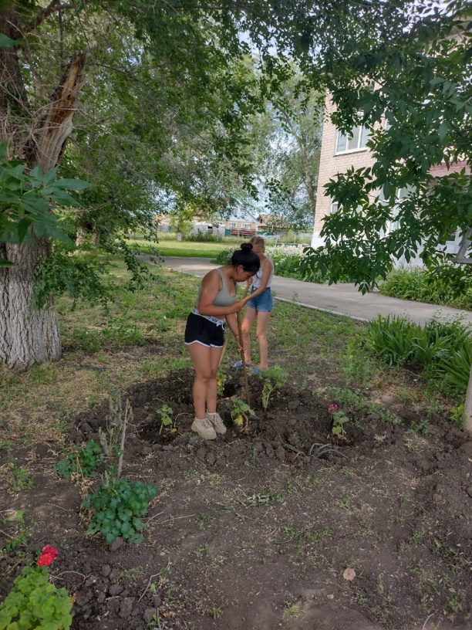
В ГБОУ СОШ с.Дмитриевка продолжается 5 трудовая четверть. Ребята облагораживают площадку перед школой, поливают цветы, пропалывают сорняки. Работают все дружно и сплоченно. Обязанности распределяют между собой, кто-то следит за шлангом и наполняет лейки, другие поливают, затем меняются между собой. Когда на улице дождь ребята работают в школе.
